МБОУ «СРЕДНЯЯ ОБЩЕОБРАЗОВАТЕЛЬНАЯ ШКОЛА №1» ЧИСТОПОЛЬСКОГО МУНИЦИПАЛЬНОГО РАЙОНА

«ПЕРЕЛИСТЫВАЯ СТРАНИЦЫ ПРОШЛОГО»

ВЫПОЛНИЛА: МАСЛОВА АНАСТАСИЯ
УЧАЩАЯСЯ 7Б КЛАССА
РУКОВОДИТЕЛЬ:
ШЕСТАКОВА Т.Н. -
УЧИТЕЛЬ РУССКОГО ЯЗЫКА И ЛИТЕРАТУРЫ

«Все мы родом из школы №1!» - так с гордостью говорят многие чистопольцы, которым довелось здесь учиться в разное время. Потому что это старейшая школа Чистополя, первые ученики пришли сюда ещё до революции и, увы, их уже нет в живых.
В 2007 году наша школа отметила своё 100-летие, это был праздник всего Чистополя. Трудно даже представить, сколько людей сидело здесь за партами. Пожалуй, целый трактат можно написать о славных традициях школы №1, бывшей Чистопольской мужской гимназии.
Здание средней общеобразовательной школы № 1 является архитектурным и историческим памятником, поэтому наш рассказ мы начинаем с истории создания школьного здания.
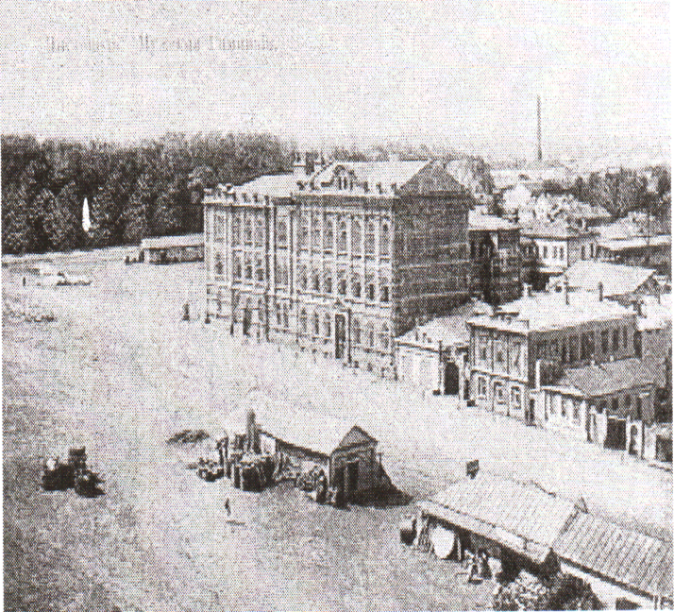
Обширное трехэтажное кирпичное Г-образное в плане здание занимает угол квартала на пересечении двух центральных улиц города и имеет сложную многочастную композицию фасадов. Гимназический корпус построен в 1908-1909гг. по проекту архитектора Казанского учебного округа С.В.Бечко-Друзина на городские, земские средства и частные пожертвования купцов г. Чистополя.

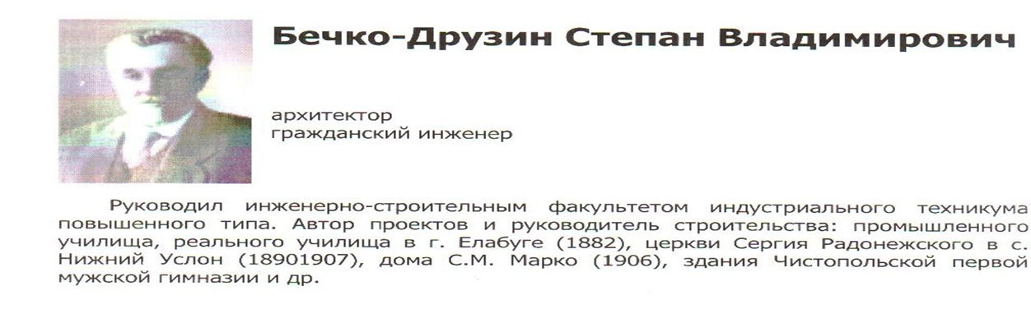

С 1907 г. начинается история нашего учебного заведения. Вначале была создана прогимназия. В 1909 г. она стала мужской гимназией, общее количество учащихся не превышало двухсот. Здесь же разместились квартиры директора и преподавателей.
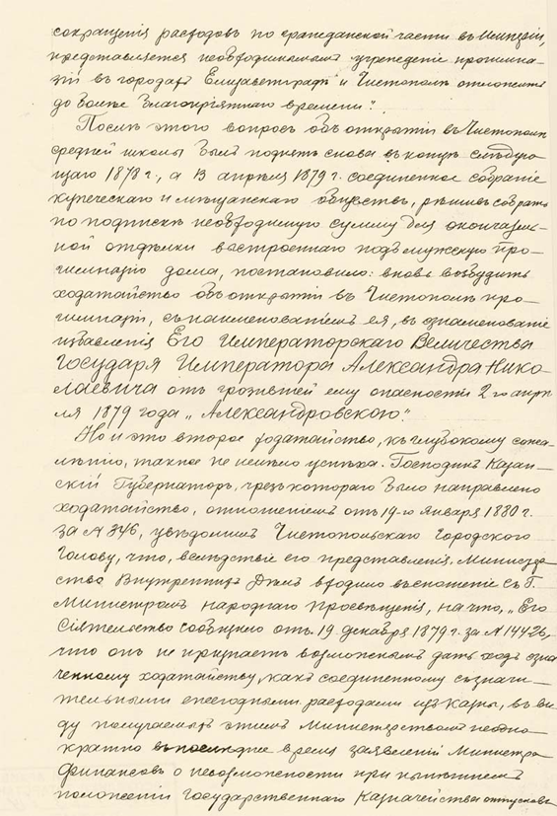
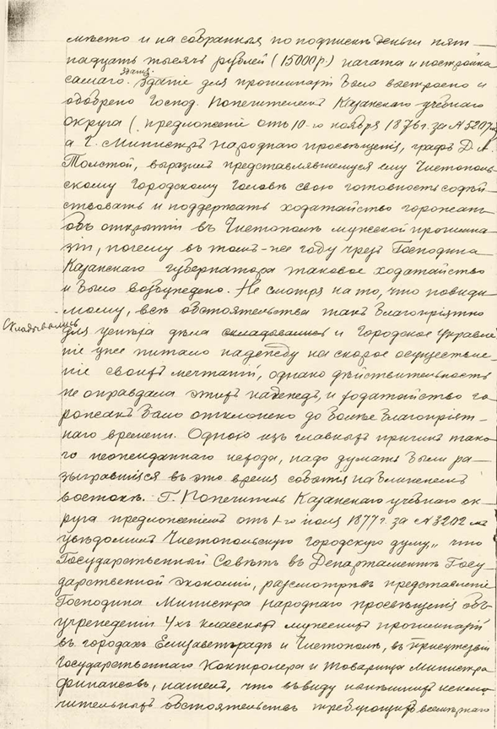

Прошение об открытии в городе Чистополе Мужской гимназии
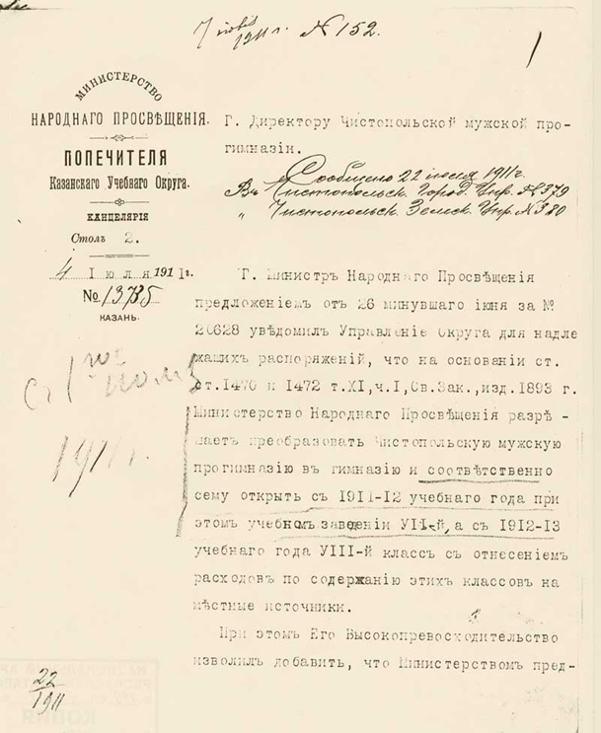
имени Государя Императора Александра
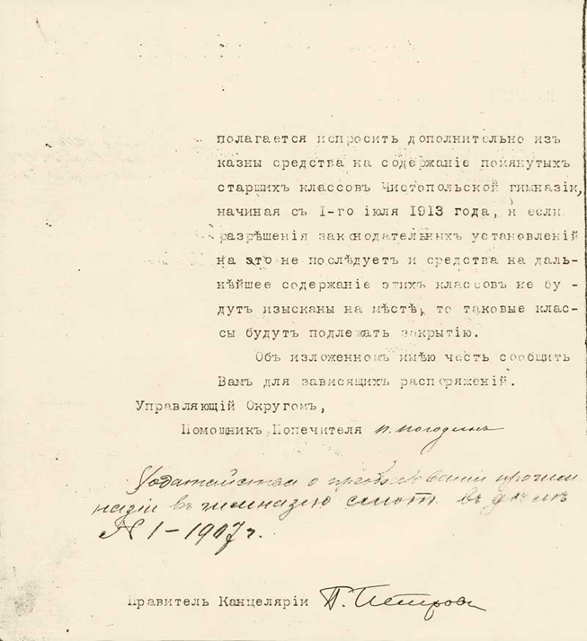

Разрешение Министерства Народного Просвещения о преобразовании
Мужской прогимназии в Чистопольскую гимназию
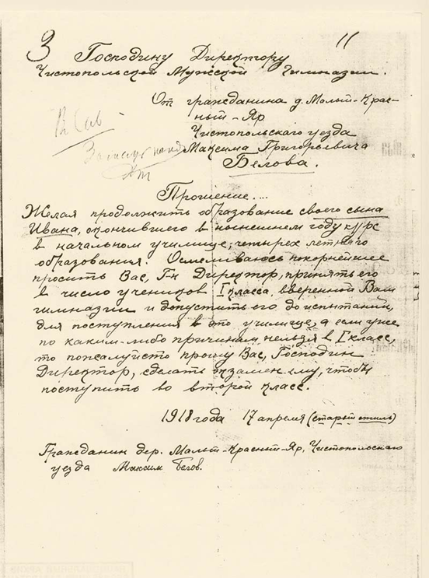
Вот такие заявления поступали на имя директора гимназии от купцов и мещан, с просьбой принять их детей для обучения в гимназии.

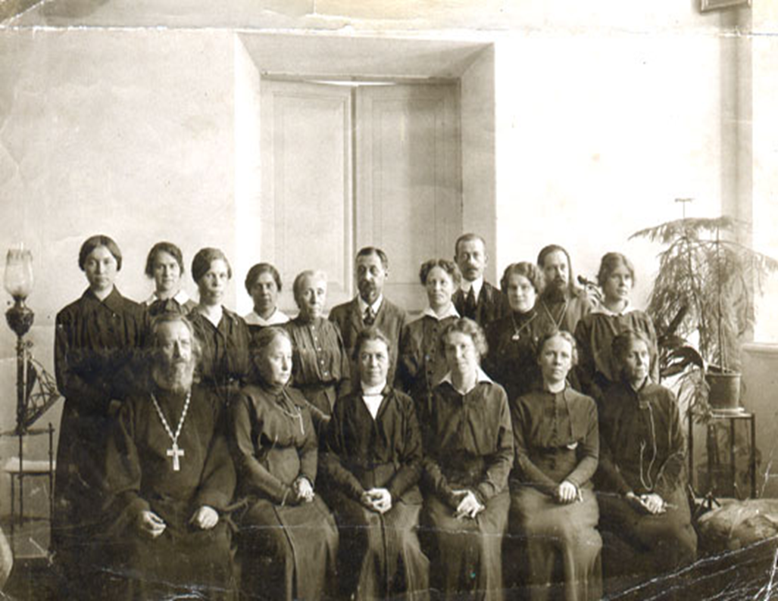
Прошение Максима Белова о приеме его сына в 1 класс Мужской гимназии

Первый учительский коллектив и директор гимназии Румянцев В.В.

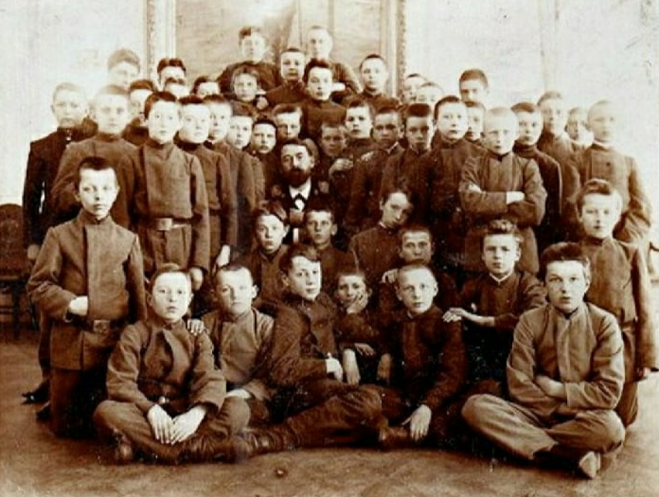

Снимок 1914 г. Учитель в окружении гимназистов.

После революции 1917 года в помещении расположилась средняя школа №1, количество учащихся стало резко возрастать.

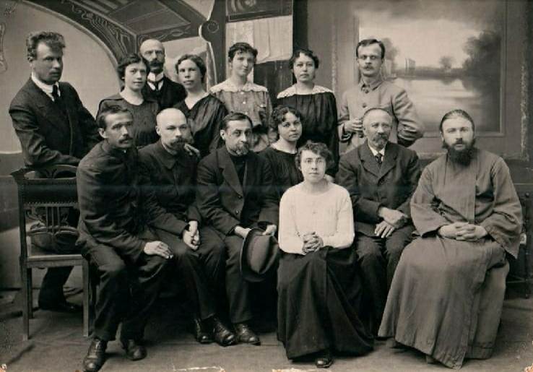

Снимок сделан 31 мая 1919 г. Преподаватели школы (Мужская гимназия)
В 20-е годы в здании школы размещались не только учебные классы, но и городские учреждения и, она часто меняла названия.
До 1933г. ФЗС - фабрично-заводская семилетка.
С 1933 г. - был организован 8 класс, и школа стала называться: ШКМ - школа колхозной молодёжи
В 1934 г. - ФЗД- фабрично-заводская девятилетка.
В 1935 г. - ЧСШ- Чистопольская средняя школа №1
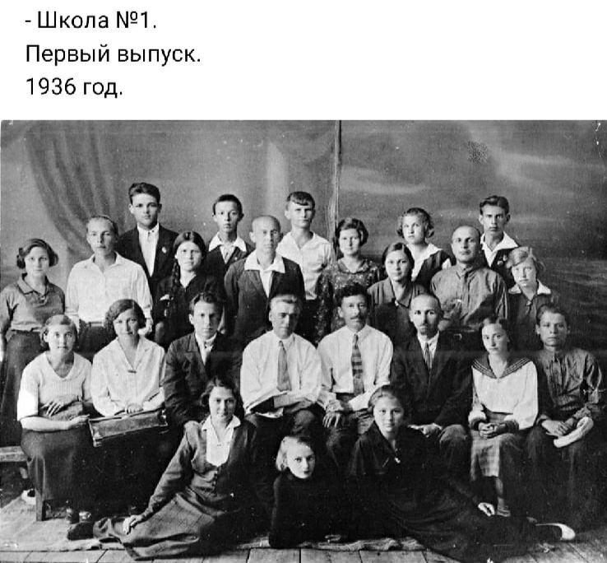

Снимок 1936 г. Первый выпуск.
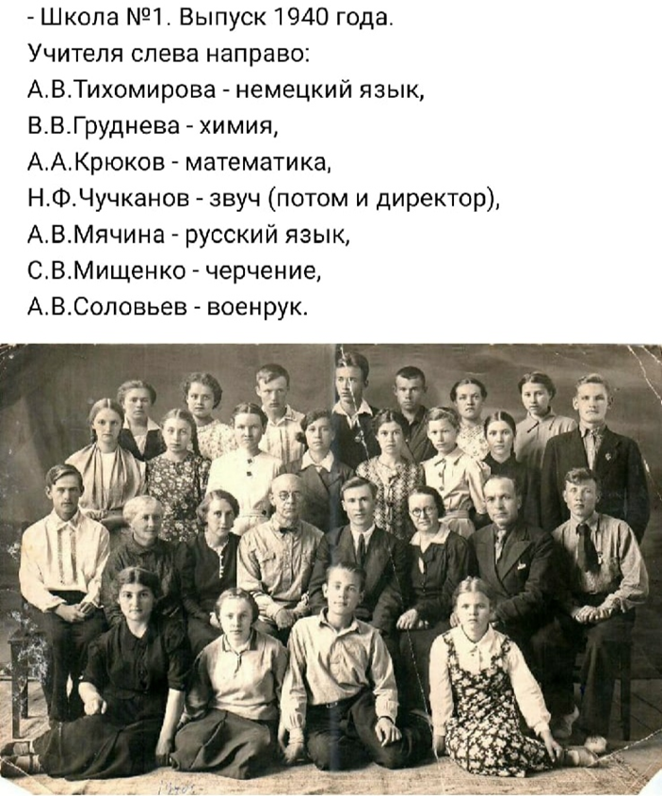

Выпуск 1940 г.
22 июня 1941 г. началась Великая Отечественная война. Среди тех, кто ушел на фронт были и выпускники школы.
Мы гордимся тем, что в нашей школе учились Герои Советского Союза:
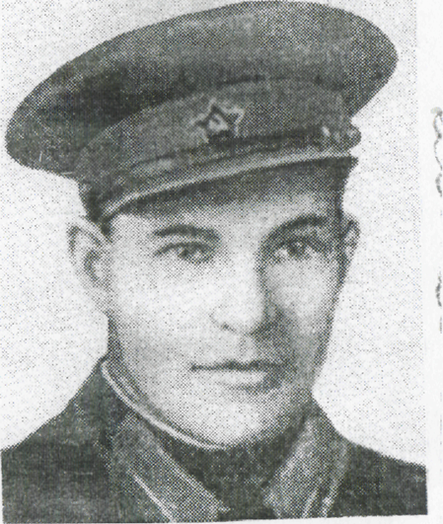
Маринин Виктор Иванович
Родился в 1923 г. в городе Чистополе. Учился в школе №1, потом работал на заводе.
В июле 1941г. ушел добровольцем на фронт.
Мотоциклист танкового батальона сержант Маринин проявил героизм в боях за Краматорск (Донецкой обл). 20 февраля 1943г. он погиб.
Звание Героя Советского Союза присвоено 31.03.43года, посмертно.

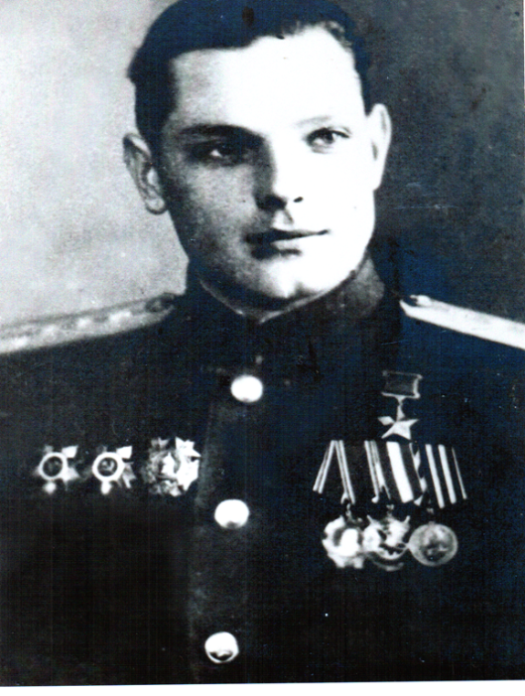
Калашников Анатолий Степанович

Родился в 1922 г. в г. Казани. С 1929 г. жил в Чистополе, учился в школе № 1.
Заместитель командира эскадрильи авиационного полка младший лейтенант к маю 1944г. произвел 207 боевых вылетов, уничтожил 127 танков и автомашин.
Звание Героя Советского Союза присвоено 26.10.44года В1949г. окончил Военно-воздушную академию.
С 1960г. подполковник в запасе, жил в Минске.
Умер в 1985г.

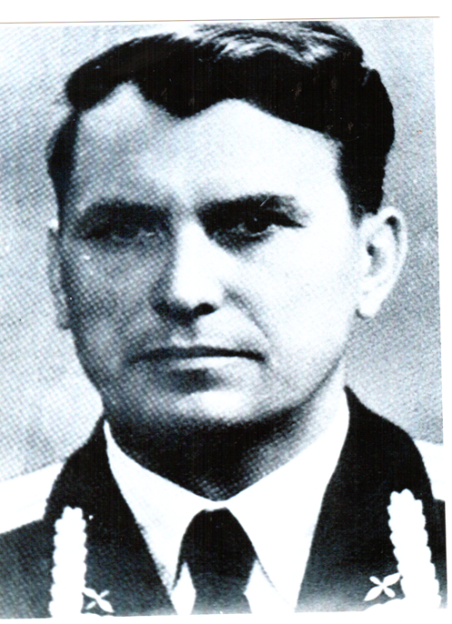
Чекин Борис Сергеевич

Родился в 1922 г. в деревне Волчья Слобода Чистопольского района. Учился в школе № 1.
Заместитель командира эскадрильи авиационного полка, лейтенант, к февралю 1945г. совершил 154 вылета.
Звание Героя Советского Союза присвоено 19.04.45года
В 1952г. окончил Военно–воздушную академию
С 1976г. полковник в запасе жил в Санкт- Петербурге.

Выпуски разных лет
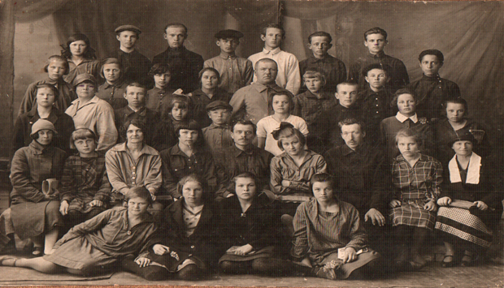

Тридцатые годы ХХ века

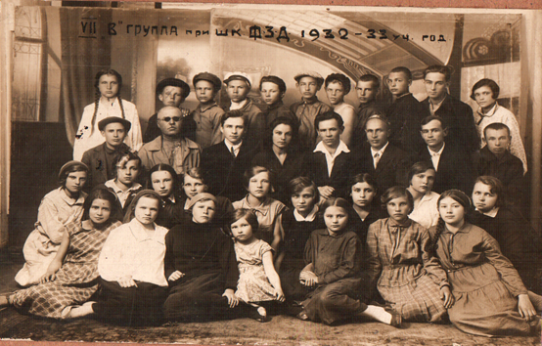
1930-1933 учебный год
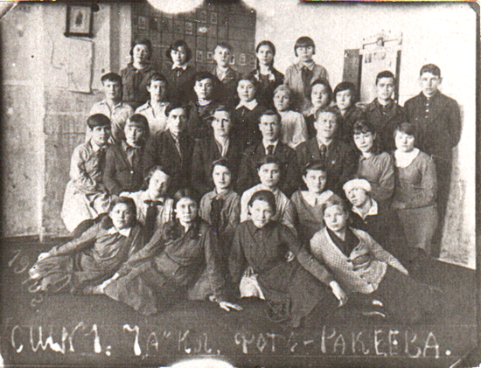

Сороковые годы ХХ века
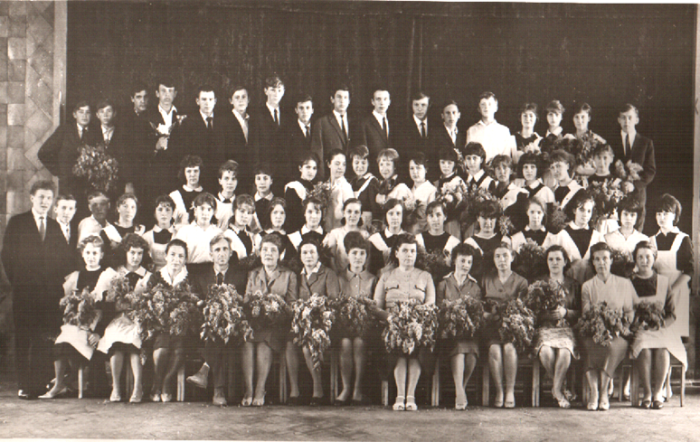

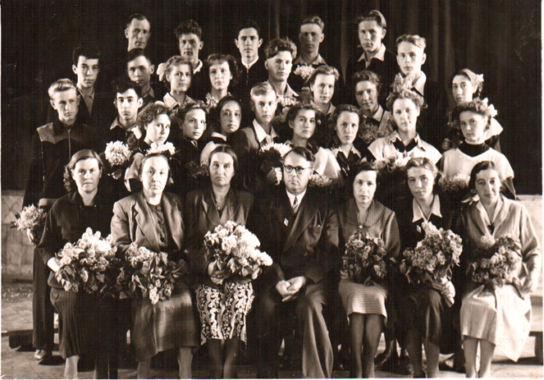

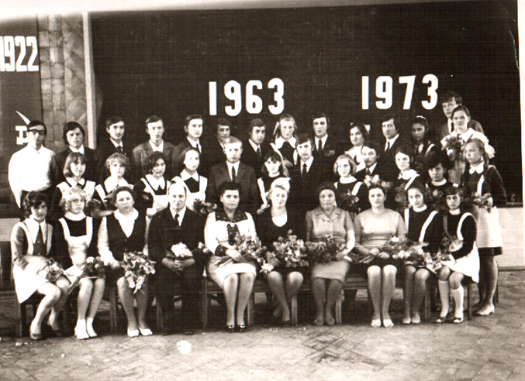

Шестидесятые годы – семидесятые годы ХХ века
Руководители школы
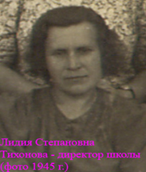
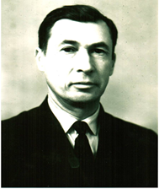
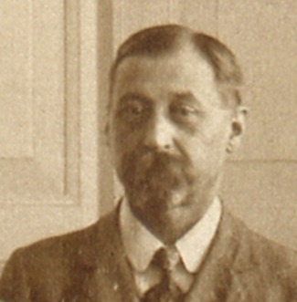

Тихонова Лидия Сергеевна, директор школы 1943-1948 г
Румянцев В.В. – первый директор гимназии
Чучканов Никифор Фокеевич, директор школы 1941-1942

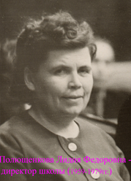
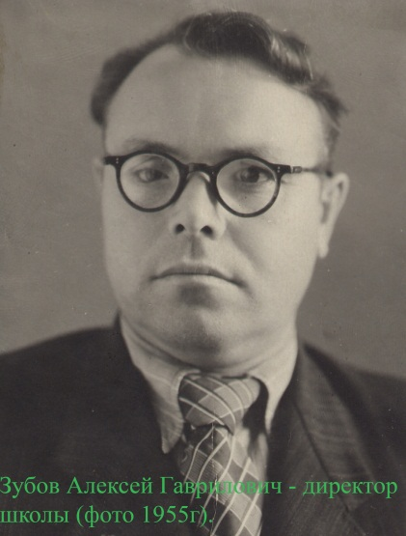
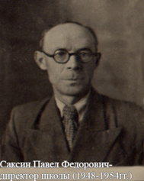
Полющенкова Лидия Федоровна, директор школы 1959-1962, 1965-1979 г
Зубов Алексей Гаврилович, директор школы
1954-1959
Саксин Павел Федорович, директор школы
1948-1954
Саксин Павел Федорович, директор школы
1948-1954

